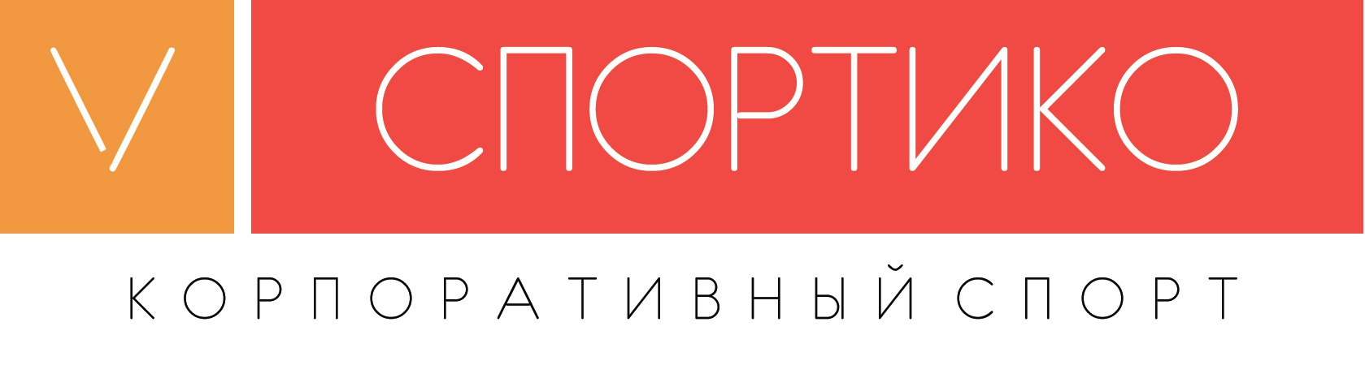
17 НОЯБРЯ 2018
Санкт-Петербург, КСК "СИБУР АРЕНА"

Кубок Volley ПРОМ-2018
Победитель турнира - Газпром Трансгаз Санкт-Петербург
17 ноября в Северной столице состоялся Международный волейбольный турнир Кубок VolleyПРОМ, который в этом году прошёл уже во второй раз. Прежде всего, хочется отметить особую атмосферу, которая царила на матчах по ходу турнира. Площадки КСК «СИБУР Арена» стали местом ярких волейбольных баталий среди команд промышленных предприятий России и Беларуси. Как и в прошлом году 12 коллективов были поделены на три группы, и после общекомандного построения матчи начались
ГРУППА «А»
По итогам жеребьёвки три команды из Северной столицы, включая действующего Чемпиона – «Газпром трансгаз Санкт-Петербург», а также Холдинг «Интеграл» из Минска, составили подгруппу А. «Матч открытия» свёл обладателя главного трофея и неуступчивый «Вулкан». Чемпион в двух партиях добился победы, но отнюдь не без труда (15:13; 15:10). В параллельной встрече дебютанты турнира «РЭП Холдинг» принимали гостей из братской Беларуси. Минчане уступили по итогам двух сетов (10:15; 12:15). А во втором туре уже Газпром трансгаз не оказал волейболистам Интеграла тёплый приём – (7:15; 6:15) в пользу трансгаза. «Вулкан», в свою очередь, неожиданно проиграл свою вторую игру «РЭП Холдингу» с одинаковым счётом в партиях (10:15; 10:15), несмотря на статус фаворита матча, чем, заметно осложнил себе задачу выхода из группы. Третий матч групповой стадии, действующий обладатель Кубка серии «VolleyПРОМ» проводил против команды «РЭП Холдинг» выступающей на наших турнирах впервые. В двух сетах Газпром трансгаз Санкт-Петербург оказался сильнее (15:9; 15:10). Заключительный тур групповой стадии для волейболистов минского «Интеграла» и «Вулкана» был последней возможностью выйти в четвертьфинал. Счёт по партиям (9:15; 10:15); 2:0 – итог и «Вулкан» использует свой шанс. Что касается коллектива Холдинга «Интеграл», из столицы Беларуси. То их участие оставило крайне положительное и хорошее впечатление. Вообще, следует отметить, что, зачастую, участники подобных любительских турниров различаются по уровню своего мастерства и это «накладывает свой отпечаток». Борьба за призы разворачивается между двумя-тремя командами, матчи между которыми и определяют во много турнирные расклады состязаний. Однако в этом году даже те компании, что заняли в своих группах третьи и четвёртые места и не вышли в Плей-Офф демонстрировали настолько интересную, мощную и качественную игру, что ни у руководства команд, ни у болельщиков не было и не может быть никаких претензий к волейболистам по самоотдаче или стремлению к победе. И выступление команды Холдинга «Интеграл» яркий тому пример. Игроки бились до последнего в каждой партии, выкладываясь на все сто абсолютно в каждом эпизоде. Если выбранный курс развития волейбола сохраниться, то более высокие результаты не заставят себя долго ждать
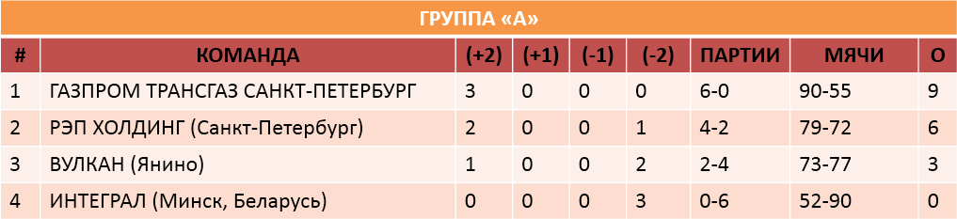
Группа "А"
ГРУППА «B»
Сразу три команды – КБ «Мотор» (Москва), Газпром нефть (Санкт-Петербург) и ЛУКОЙЛ-Нижегороднефтеоргсинтез из города Кстово впервые выступали на турнире под эгидой «Спортико». Четвёрку команд дополнил серебряный призёр «VolleyПРОМ-2017» - Иркутская нефтяная компания. В своём первом матче групповой стадии сибиряки оказались сильнее лукойловцев 2:0 (15:7; 15:9). Затем, развив успех во втором туре, ИНК переиграли московский КБ «Мотор» также в двух партиях (15:7; 15:9) и стали готовится к центральному матчу группы с другим фаворитом турнира – командой «Газпром нефть». Игроки которой, в свою очередь, решили задачу выхода в Плей-Офф также по результатам двух туров, переиграв сначала московский КБ «Мотор» (15:8; 15:12) и ЛУКОЙЛ-ННОС (15:13; 15:13). Само же «нефтяное дерби» прошло в упорной и напряженной борьбе, где иркутяне праздновали победу по итогам двух партий 2:0 (15:12; 15:13). В матче за третье место в группе В волейболисты столичного КБ «Мотор» и ЛУКОЙЛа выдали драматичный поединок, где в двух партиях игроки Нижегороднефтеоргсинтеза переиграли москвичей (15:13; 15:10). Однако победа не позволила им выйти в следующую стадию по дополнительным показателям
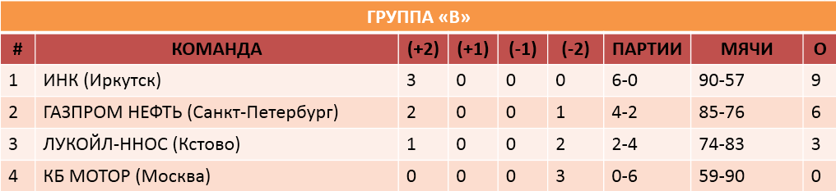
Группа "B"
ГРУППА «C»
Обладатель бронзовых наград VolleyПРОМ-2017 «Витебскоблгаз» в первом туре группового этапа встречался с ещё одним фаворитом турнира командой «Башнефть переработка» из столицы Башкирии. Бросилось в глаза, что и те и другие заметно прибавили в мастерстве по сравнению с прошлым годом. Очевидно, что руководство команд избрало верное направление развития волейбола на предприятиях. Игра изобиловала яркими моментами, а стены КСК СИБУР Арена вновь задрожали от перфоманса болельщиков и игроков Витебска «Хэй! Хэй! Хэй». Это бесспорно прибавило колорита всем соревнованиям, и градус накала страстей повысился до предела. «Витебскоблгаз» выиграл в двух партиях (15:11; 15:9). В своей второй игре белорусы обеспечили себе выход в четвертьфинал победой над сборной командой «Газпром проектирования» (15:6; 15:9), которая была невероятно мощна, но ребятам откровенно не повезло с группой. Первый матч сборная «Завода Северо-Запад» и «Интоп Медиа» проводила против «проектировщиков» и оказалась сильнее в двух сетах (15:13; 15:9). Второй тур стал настоящей проверкой для «Северо-Запада» – «Башнефть переработка» в трёх партиях оказалась сильнее заводчан (15:11; 10:15; 15:8). Настроившись самым серьезным образом на третий матч группы «Северо-Запад» одолел «Витебскоблгаз», да притом в двух сетах (15:12; 15:12) и вышел в следующий раунд. В своей третьей игре Уфа показала очень хороший уровень и не оставили шансов «проектировщикам» – счёт по партиям (15:8; 15:10) в пользу «Башнефти» и они идут дальше
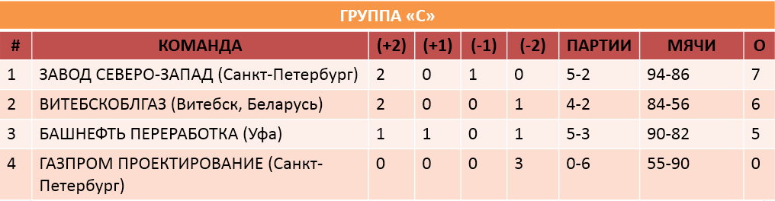
Группа "C"
РАЗВЛЕКАТЕЛЬНАЯ ПРОГРАММА
Болельщики в этот день отдали все свои силы и эмоции. Кто с флагами, кто с дуделками или с тем и другим. Девушки поддерживали своих парней, а парни своих девушек. Не мало и совсем юных болельщиков посетило наше мероприятие, для них были подготовлена игровая зона с батутом и Sony Play Station. Ну а для все участников была организованная фуршетная линия, где ребята подпитывали свои силы. И конечно же, настоящим украшением, праздника волейбола стали искрометные выступления звездной группы поддержки "Зенита" и СКА - Soul Sisters
ПЛЕЙ-ОФФ
Игры Плэй-Офф наглядно показали, что команды примерно равны по уровню и что этот уровень очень высок. В первой встрече, согласно «посеву» сошлись представители группы А – «Газпром трансгаз» и «Вулкан». Чемпион оказался сильнее (15:10; 15:8). Следующий матч «Витебскоблгаз» - «Газпром нефть» подарил три невероятных по накалу страстей партии, в которых белорусы одержали волевую победу (14:16; 15:13; 15:12). Забегая вперёд скажу, что все остальные матчи одной четвёртой были демонстрацией воли к победе. «Завод Северо-Запад» сошёлся в другом поединке с главным возмутителем спокойствия - командой «РЭП Холдинг». После поражения в первой партии заводчане собрались с силами и переломили ход игры в свою пользу (17:19; 15:9; 15:10) и «Северо-Запад» в полуфинале. Матч между «Иркутской нефтяной компанией» и командой «Башнефть переработка» тоже затянулся на три партии, в которых более стойкими оказались сибиряки (15:17; 15:11; 15:10). И все призёры 2017 года дошли до стадии одной второй. Первый полуфинал стал «битвой газовиков», в котором Питер праздновал победу (15:12; 15:12). Во втором противостоянии сибиряки, переиграв «Завод Северо-Запад» не пустили в финал вторую команду из Санкт-Петербурга (15:11; 15:7). Однако вывеска главного матча прошлого года повторилась, закручивая интригу турнира до предела, так как обе команды демонстрировали по ходу состязаний очень сильную игру. Вообще сложилась ситуация с эффектом дежавю, так как теоретически призовые места могли распределиться по аналогии с Кубком «VolleyПРОМ-2017». А после победы «Витебскоблагаза» в матче за третье место над заводчанами в двух партиях (15:8; 15:11) осталось ждать результата финальной игры, чтобы «пазл сошёлся» ещё раз. Именно так и получилось. Две напряженные партии выдали «Газпром трансгаз» с «ИНК» и второй год подряд Кубок «VolleyПРОМ» и золотые медали крупнейшего турнира среди промышленных компаний остаются не просто в Санкт-Петербурге, а ещё и в руках той же команды. Браво ребята, они красиво защитили свой титул. Стоит заметить, что, несмотря на такое повторение, никак нельзя сказать, что это далось командам легко. Было много моментов, когда игроки команд-призёров только за счёт неимоверных усилий добивались нужного результата и столь желанной победы. Мы от души поздравляем победителей, медалистов и участников прошедшего Кубка. И теперь мы с нетерпением ждём продолжения этой истории – истории Международного волейбольного турнира серии VolleyПРОМ!
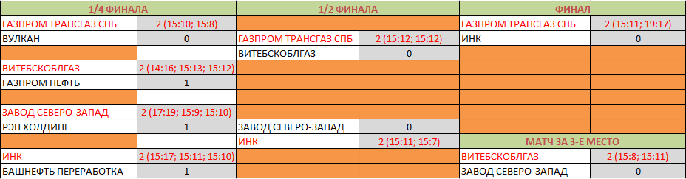
Плей-офф
I место – Газпром трансгаз Санкт-Петербург (Санкт-Петербург, Россия)
II место – Иркутская нефтяная компания (Иркутск, Россия)
III место – Витебскоблгаз (Витебск, Беларусь)
IV место - Завод Северо-Запад (Санкт-Петербург, Россия)
Команда «Открытие» – Холдинг «Интеграл» (Минск, Беларусь)
Лучшая группа поддержки – КБ «Мотор» (Москва, Россия)
Лучший либеро – Алексей Щербаков (Иркутская нефтяная компания)
Лучший доигровщик – Антон Морозов (Витебскоблгаз)
Лучший блокирующий – Антон Кислицын (Завод Северо-Запад)
Лучший связующий – Илья Бедов (Газпром Трансгаз Санкт-Петербург)
Лучший диагональный – Евгений Спешилов (Иркутская нефтяная компания)
Лучший игрок – Андрей Болгов (Газпром Трансгаз Санкт-Петербург)

Коллектив организаторов «Спортико» благодарит всех причастных к организации столь масштабного мероприятия – руководителей компаний-участниц и наставников команд, концертно-спортивный комплекс «СИБУР АРЕНА». Также мы благодарим бригаду арбитров Коллегии судей Санкт-Петербурга и лично Александра Борисовича Павлова и Наталью Владимировну Красовскую, профессиональную группу поддержки СКА, футбольного, волейбольного и баскетбольного "Зенита" - Soul Sisters, ведущего Алексея Шкребтанова, фотографа Антона Зянтерекова, видеографа Евгения Федорова, всех-всех-всех кто обеспечил вместе с нами высокий уровень организации турнира. Отдельная благодарность нашим друзьям из братской Беларуси, которые добавили Кубку VolleyПРОМ не только Международный статус, но и особый колорит. Любите и играйте в волейбол. Всем, до встречи на Кубке Volley ПРОМ – 2019!
© 2017 ООО "Спортико"

